**Project Two: SQL中的简单查询**

姓名： 陈文菲 班级： 软工161班 学号： 2016210405032

**一. 实验内容**

1. 列出所有学生(student)的学号(ID)、姓名(name)和系(dept_name)。

2. 列出所有计算机系的绩点在50以上的学生姓名和绩点。

3. 列出所有计算机系的课程。

4. 列出所有介绍性课程（课程名以Intro开头）。

5. 列出所有学了CS-101但没有学CS-190的学生学号。

6. 查询所有学生每一门课程的成绩，打印出学号、课程号和成绩，并按学号排序。

7. 查询所有学生每一门课程的成绩，打印出学号、学生姓名、课程号和成绩，无需排序。

8. 查询所有学生每一门课程的成绩，打印出学号、学生姓名、课程名称和成绩，并首先按课程名排序，再按学号排序。

**二. 过程说明**

该部分主要包含各查询用到的查询语句。

1. SELECT ID,name,dept_name FROM student;

2. SELECT name,tot_cred FROM student WHERE dept_name=’Comp. Sci.’ AND tot_cred>50;

3. SELECT * FROM course WHERE dept_name=’Comp. Sci.’;

4. SELECT * FROM course WHERE title LIKE ‘Intro%’;

5. SELECT a.* FROM

(SELECT DISTINCT ID FROM takes WHERE course_id='CS-101') a LEFT JOIN (SELECT ID FROM takes a1 LEFT JOIN (SELECT DISTINCT takes.course_id FROM takes WHERE takes.course_id<>'CS-190') b1 ON a1.course_id=b1.course_id WHERE b1.course_id IS NULL) b ON a.ID=b.ID WHERE b.ID IS NULL;

思路：首先筛选出选了CS-190课程的学号合集（总集减去没有选CS-190记录的集合）。然后，使用选了CS-101课程的学号合集减去选了CS-190课程的学号合集就得到结果。

6. SELECT ID,course_id,grade FROM takes ORDER BY ID;

7. SELECT DISTINCT takes.ID,name,course_id,grade FROM student JOIN takes ON student.ID=takes.ID;

8. SELECT DISTINCT takes.ID,name,title,grade FROM student JOIN takes ON student.ID=takes.ID JOIN course ON course.course_id=takes.course_id ORDER BY title,ID;

**三. 结果截图**

1. 列出所有学生(student)的学号(ID)、姓名(name)和系(dept_name)。

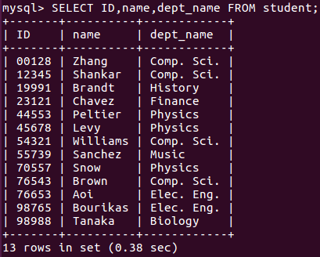

*所有学生的学号姓名系.png*

2. 列出所有计算机系的绩点在50以上的学生姓名和绩点。

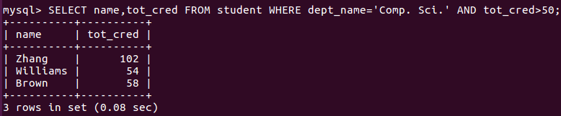

*计算机系且绩点50以上学生.png*

3. 列出所有计算机系的课程。

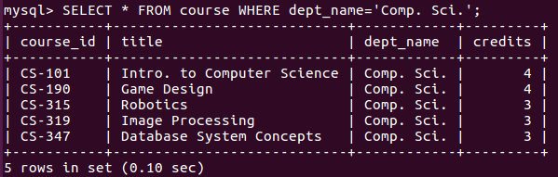

*计算机系课程.png*

4. 列出所有介绍性课程（课程名以Intro开头）。

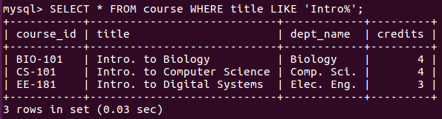

*所有介绍性课程.png*

5. 列出所有学了CS-101但没有学CS-190的学生学号。

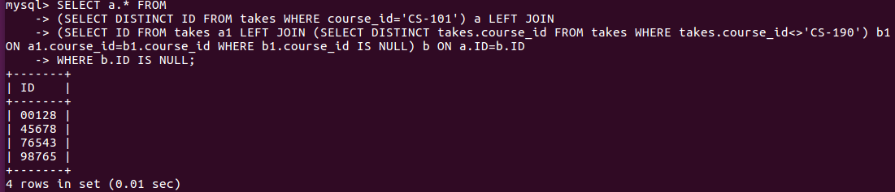

*有CS101没有CS190的学生学号.png*

6. 查询所有学生每一门课程的成绩，打印出学号、课程号和成绩，并按学号排序。

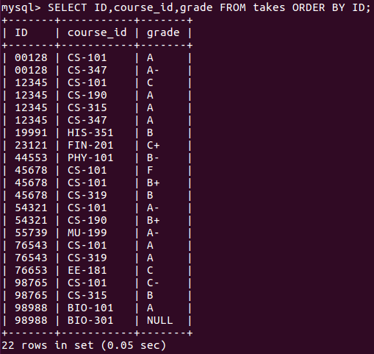

*学号排序的每一门课成绩.png*

7. 查询所有学生每一门课程的成绩，打印出学号、学生姓名、课程号和成绩，无需排序。

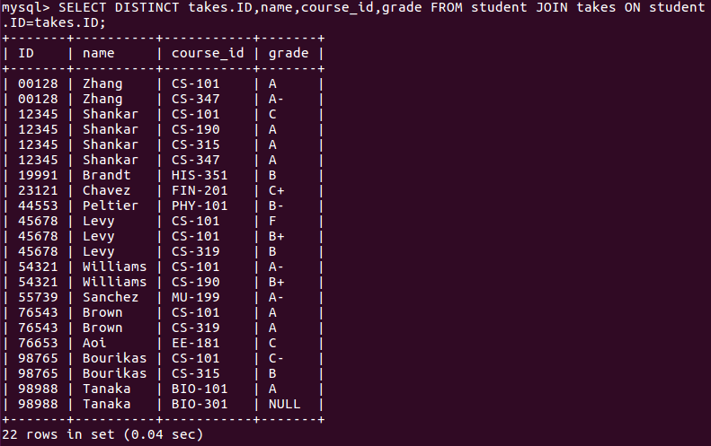

*无需排序的成绩.png*

8. 查询所有学生每一门课程的成绩，打印出学号、学生姓名、课程名称和成绩，并首先按课程名排序，再按学号排序。

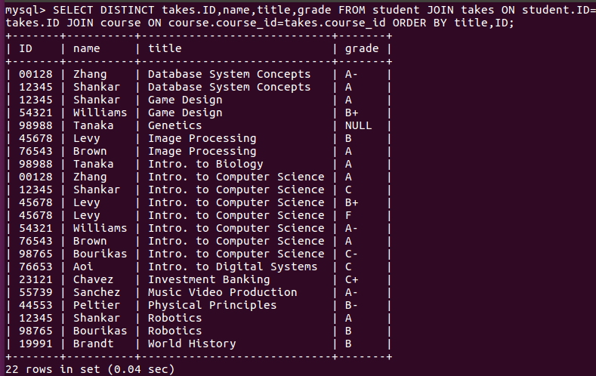

*双排序的成绩.png*